домашнее задание к 15 декабря
Налог на доходы составляет от заработной платы. Заработная плата Ивана Кузьмича равна 15000 рублей. Сколько рублей он получит после вычета налога на доходы?

Диагонали ромба ABCD пересекаются в точке O и равны 15 и 8. Найдите длину вектора .
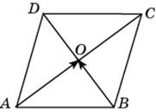
Диагонали ромба ABCD пересекаются в точке O и равны 6 и 8. Найдите скалярное произведение векторов и .
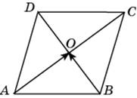

Клиент хочет арендовать автомобиль на трое суток для поездки протяженностью 1200 км. В таблице приведены характеристики трех автомобилей и стоимость их аренды. Помимо аренды клиент обязан оплатить топливо для автомобиля на всю поездку. Какую сумму в рублях заплатит клиент за аренду и топливо, если выберет самый дешевый вариант?
Автомобиль | Топливо | Расход топлива  (л на 100 км) | Арендная плата  (руб. за 1 сутки)
А | Дизельное | 5 | 3600
Б | Бензин | 9 | 3200
В | Газ | 16 | 3100
Цена дизельного топлива — 21 рубль за литр, бензина — 25 рублей за литр, газа — 16 рублей за литр.
Найдите корень уравнения .
Решите уравнение .
Решите уравнение 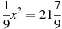. Если уравнение имеет более одного корня, в ответе запишите больший из корней.
В параллелограмме ABCD 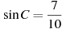. . Найдите высоту, опущенную на сторону AB.
В треугольнике ABC угол C равен , CH — высота, угол A равен . Найдите угол BCH. Ответ дайте в градусах.
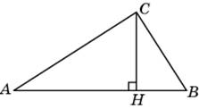

В равнобедренной трапеции диагонали перпендикулярны. Высота трапеции равна 25. Найдите ее среднюю линию.
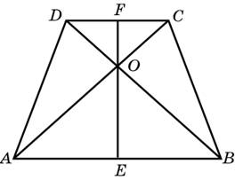

Два угла вписанного в окружность четырехугольника равны и . Найдите больший из оставшихся углов. Ответ дайте в градусах.
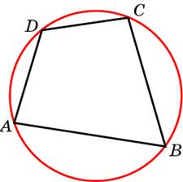

Найдите значение выражения .
Найдите значение выражения при .

На рисунке изображен график функции , определенной на интервале . Найдите количество точек, в которых производная функции равна 0 .
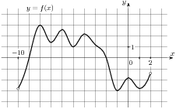
Найдите расстояние между вершинами и многогранника, изображенного на рисунке. Все двугранные углы многогранника прямые.
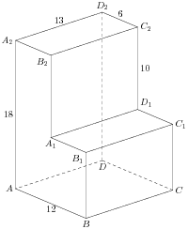

В случайном эксперименте бросают три игральные кости. Найдите вероятность того, что в сумме выпадет 16 очков. Результат округлите до сотых.
Длина окружности основания цилиндра равна 7. Площадь боковой поверхности равна 105. Найдите высоту цилиндра.
Расстояние от наблюдателя, находящегося на небольшой высоте километров над землeй, до наблюдаемой им линии горизонта вычисляется по формуле , где (км) — радиус Земли. С какой высоты горизонт виден на расстоянии 4 километров? Ответ выразите в километрах.
Первые три часа автомобиль ехал со скоростью 95 км/ч, следующие два часа — со скоростью 85 км/ч, а затем два часа — со скоростью 70 км/ч. Найдите среднюю скорость автомобиля на протяжении всего пути. Ответ дайте в км/ч.
Найдите наибольшее значение функции .

